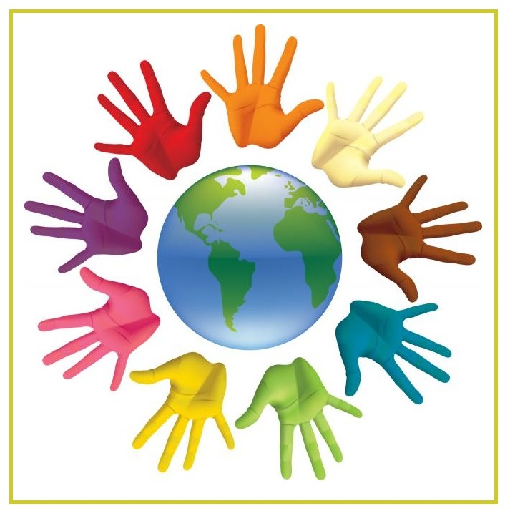

Важно знать некоторые ключевые принципы инклюзивного образования именно для того чтобы не «импортировать» систему в другую культуру и сообщество, а реализовать свои собственные идеи на основе общих принципов:
- дети ходят в местный (находящийся рядом с домом) детский сад и школу;
- программы раннего вмешательства осуществляются на основе принципа инклюзии и готовят к интегративному (в российской практике «комбинированному») детскому саду, все дети со специальными нуждами в обучении должны иметь право на место в детском саду;
- все дети участвуют во всех мероприятиях, где класс и школьная среда (спортивные мероприятия, представления, конкурсы, экскурсии и пр.) являются инклюзивными;
- индивидуальное детское обучение поддерживается совместной работой учителей, родителей и всеми теми, кто может оказать такую поддержку;
- инклюзивное образование, если оно основано на правильных принципах, помогает предотвратить дискриминацию в отношении детей и поддерживает детей с особыми потребностями в их
праве быть равноправными членами своих сообществ и общества в целом.

ИНКЛЮЗИВНОЕ
ОБРАЗОВАНИЕ

«Дети должны учиться вместе»

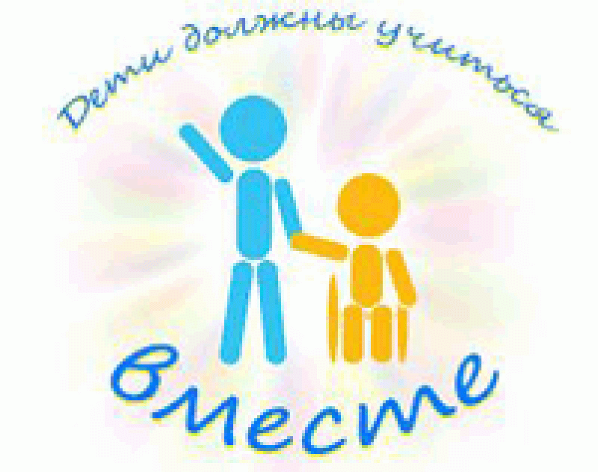
10 класс
МБОУ «СОШ № 3»
х. Северин
Тбилисский район
2016-2017 учебный год

Что дает инклюзивное образование?

- Новый социальный подход к инвалидности
- Приветствует разнообразие
- Рассматривает различие между людьми как ресурс, не как проблему
- Личностное развитие и социальные навыки
- Развитие самостоятельности и самоопределения
- Развивает равные права и возможности вместо дискриминации

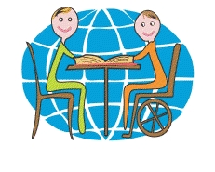

Ценности инклюзивности

- Каждый имеет право высказываться и быть услышанным
- Каждый имеет право принадлежать к обществу и быть его частью
- Каждый имеет право на образование и обучение в течение жизни
- Каждый имеет право на дружбу и значимые отношения
- Каждый имеет право на полноценную жизнь

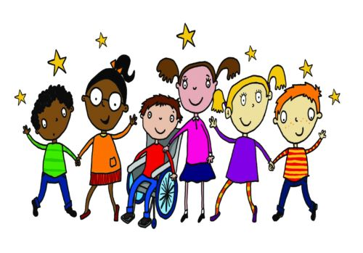

ИНКЛЮЗИВНОЕ ОБРАЗОВАНИЕ

- Признает, что все дети могут учиться.
- Работает над улучшением
образовательных структур,
систем и методик
для обеспечения потребностей ВСЕХ детей.
- Является частью большой стратегии
по созданию инклюзивного общества.
- Является динамичным процессом, который постоянно в развитии.


